Budownictwo mieszkaniowe w okresie styczeń-sierpień 2024 r.
W okresie styczeń-sierpień 2024 roku oddano do użytkowania mniej mieszkań niż przed rokiem. Wzrosła z kolei liczba mieszkań, na których budowę wydano pozwolenia lub dokonano zgłoszenia z projektem budowlanym oraz liczba mieszkań, których budowę rozpoczęto.
89,1
Dynamika liczby mieszkań
oddanych do użytkowania r/r

Mieszkania oddane do użytkowania
Deweloperzy i inwestorzy
indywidualni oddali do
użytkowania odpowiednio: 60,9% i 36,0% ogólnej liczby
mieszkań
Według wstępnych danych, w pierwszych ośmiu miesiącach 2024 roku oddano do użytkowania 128,8 tys. mieszkań, tj. 10,9% mniej niż w analogicznym okresie 2023 roku. Deweloperzy przekazali do eksploatacji 78,5 tys. mieszkań – o 9,0% mniej niż przed rokiem, natomiast inwestorzy indywidualni 46,3 tys. mieszkań, tj. o 16,9% mniej. W ramach tych form budownictwa wybudowano łącznie 96,9% ogółu nowo oddanych mieszkań. W pozostałych formach budownictwa oddano do użytkowania łącznie 4,0 tys. mieszkań (w ubiegłym roku 2,5 tys.).
Powierzchnia użytkowa nowo wybudowanych mieszkań wyniosła 11,6 mln m², czyli o 12,7%
mniej niż przed rokiem, a jej przeciętna wartość dla 1 mieszkania ukształtowała się na poziomie 90,2 m².

Tablica 1. Mieszkania oddane do użytkowania
Wyszczególnienie | 08 2024 |  |  | 01-08 2024
Wyszczególnienie | Liczba  mieszkań | 08 2023=100 | 07 2024=100 | Liczba mieszkań | 01-08 2023=100
Ogółem | 14 586 | 82,0 | 78,3 | 128 830 | 89,1
Indywidualne | 5 462 | 103,5 | 88,0 | 46 332 | 83,1
Przeznaczone na  sprzedaż lub wynajem | 8 447 | 69,7 | 74,1 | 78 514 | 91,0
w tym na wynajem | 16 | prawie 20 – krotnie mniej | ponad 11 – krotnie mniej | 519 | 42,3
Spółdzielcze | - | . | . | 840 | 114,4
Komunalne | 310 | 133,6 | 378,0 | 1 266 | 156,7
Społeczne czynszowe | 366 | 231,6 | 93,6 | 1 863 | 191,9
Zakładowe | 1 | . | 100,0 | 15 | 375,0

Mieszkania, na których budowę wydano pozwolenia lub dokonano zgłoszenia z projektem budowlanym
W okresie styczeń-sierpień 2024 r. wydano pozwolenia lub dokonano zgłoszenia budowy 196,4 tys. mieszkań, tj. o 30,0% więcej niż przed rokiem. Pozwolenia na budowę największej liczby mieszkań otrzymali deweloperzy (138,3 tys., wzrost o 40,3% r/r) oraz inwestorzy indywidualni (53,5 tys., wzrost o 11,9%). Łącznie w ramach tych form budownictwa uzyskano pozwolenia lub dokonano zgłoszenia budowy z projektem budowlanym dla 97,6% ogółu mieszkań. W pozostałych formach budownictwa odnotowano 4,7 tys. mieszkań, na których budowę wydano pozwolenia lub dokonano zgłoszenia z projektem budowlanym (w ubiegłym roku 4,8 tys.).

Tablica 2. Mieszkania, na których budowę wydano pozwolenia lub dokonano zgłoszenia z projektem budowlanym
Wyszczególnienie | 08 2024 |  |  | 01-08 2024
Wyszczególnienie | Liczba  mieszkań | 08 2023=100 | 07 2024=100 | Liczba mieszkań | 01-08  2023=100
Ogółem | 25 581 | 128,0 | 96,0 | 196 435 | 130,0
Indywidualne | 6 745 | 103,6 | 86,3 | 53 487 | 111,9
Przeznaczone na  sprzedaż lub wynajem | 17 908 | 140,4 | 98,2 | 138 255 | 140,3
Spółdzielcze | 132 | . | . | 207 | 56,3
Komunalne | 203 | 58,5 | 75,2 | 1 229 | 82,6
Społeczne czynszowe | 593 | 196,4 | 174,9 | 3 248 | 115,1
Zakładowe | - | . | . | 9 | prawie 11 – krotnie mniej

Mieszkania, których budowę rozpoczęto
W pierwszych ośmiu miesiącach 2024 r. rozpoczęto budowę 162,2 tys. mieszkań, tj. o 35,4% więcej niż przed rokiem. Deweloperzy przystąpili do budowy 105,2 tys. mieszkań (o 54,7% więcej r/r), a inwestorzy indywidualni 54,4 tys. (o 11,3% więcej). Łącznie udział tych form budownictwa wyniósł 98,4% ogólnej liczby mieszkań. W pozostałych formach budownictwa rozpoczęto budowę 2,7 tys. mieszkań (w ubiegłym roku 2,9 tys.).

Tablica 3. Mieszkania, których budowę rozpoczęto
Wyszczególnienie | 08 2024 |  |  | 01-08 2024
Wyszczególnienie | Liczba  mieszkań | 08 2023=100 | 07 2024=100 | Liczba mieszkań | 01-08  2023=100
Ogółem | 19 899 | 110,6 | 99,6 | 162 245 | 135,4
Indywidualne | 6 935 | 104,1 | 92,0 | 54 393 | 111,3
Przeznaczone na  sprzedaż lub wynajem | 12 801 | 118,7 | 108,6 | 105 178 | 154,7
w tym na wynajem | 11 | 24,4 | 110,0 | 215 | 97,3
Spółdzielcze | - | . | . | 409 | 361,9
Komunalne | 8 | ponad 11 – krotnie mniej | 40,0 | 432 | 58,7
Społeczne czynszowe | 155 | 49,1 | 28,2 | 1 816 | 97,4
Zakładowe | - | . | . | 17 | ponad 12 – krotnie mniej
Szacuje się, że na koniec sierpnia 2024 roku w budowie pozostawało 834,4 tys. mieszkań, tj. o 3,2% więcej niż w analogicznym miesiącu 2023 r.

Wykres 1. Budownictwo mieszkaniowe w Polsce
W sierpniu 2024 roku, w porównaniu do poprzedniego miesiąca, spadła liczba mieszkań oddanych do użytkowania (o 21,7%), liczba mieszkań, na których budowę wydano pozwolenia lub dokonano zgłoszenia z projektem budowlanym (o 4,0%) oraz liczba mieszkań, których budowę rozpoczęto (o 0,4%).

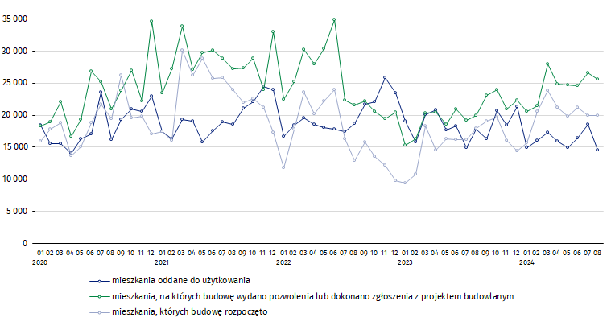

W okresie styczeń-sierpień 2024 r. najwyższe ilości mieszkań oddanych do użytkowania, mieszkań, których budowę rozpoczęto oraz na których budowę wydano pozwolenia lub dokonano zgłoszenia z projektem budowlanym, odnotowano w województwie mazowieckim (odpowiednio: 23,5 tys., 31,7 tys., 40,3 tys. mieszkań). Wysokie wartości wystąpiły również w województwach: małopolskim (13,3 tys., 15,0 tys. i 19,7 tys.), dolnośląskim (10,4 tys., 16,1 tys. i 19,4 tys.) oraz wielkopolskim (11,9 tys., 15,5 tys. i 18,2 tys.).

Wykres 2. Budownictwo mieszkaniowe według województw w okresie styczeń-sierpień 2024 r.
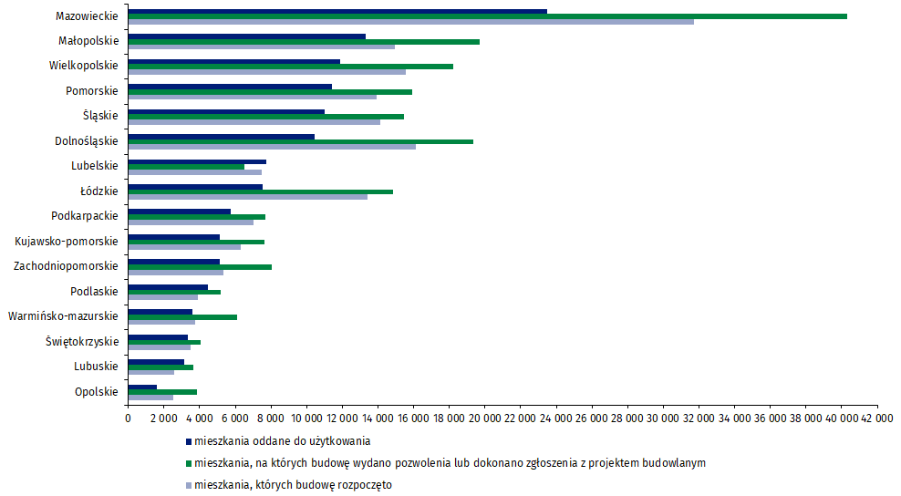

W przypadku cytowania danych Głównego Urzędu Statystycznego prosimy o zamieszczenie informacji: „Źródło danych GUS”, a w przypadku publikowania obliczeń dokonanych na danych opublikowanych przez GUS prosimy o zamieszczenie informacji: „Opracowanie własne na podstawie danych GUS”.
Opracowanie merytoryczne:  Urząd Statystyczny w Lublinie  Dyrektor dr Krzysztof Markowski  Tel: 695 255 301 | Rozpowszechnianie:  Wydział Współpracy z Mediami  Tel. komórkowy: +48 695 255 032  Tel. stacjonarne: +48 22 608 38 04, +48 22 449 41 45,  +48 22 608 30 09  e-mail: obslugaprasowa@stat.gov.pl

www.stat.gov.pl

@GUS_STAT

@GlownyUrzadStatystyczny

gus_stat

glownyurzadstatystycznygus

glownyurzadstatystyczny
Powiązane opracowania
Biuletyn Statystyczny
Sytuacja społeczno-gospodarcza kraju
Efekty działalności budowlanej
Budownictwo
Temat dostępny w bazach danych
Bank Danych Makroekonomicznych
Dziedzinowe Bazy Wiedzy - Budownictwo
Bank Danych Lokalnych
Ważniejsze pojęcia dostępne w słowniku
Mieszkania, na których budowę wydano pozwolenia lub dokonano zgłoszenia z projektem budowlanym
Mieszkania, których budowę rozpoczęto
Mieszkania oddane do użytkowania

Dane wstępne; mogą ulec zmianie po opracowaniu danych ostatecznych.
Łącznie z uproszczoną procedurą dla budynków mieszkalnych jednorodzinnych.

